INFORME DE FISCALIZACIÓN AMBIENTAL

INSPECCIÓN AMBIENTAL

REPOSICIÓN RUTA ANDINA A-93 PARINACOTA

DFZ-2016-921-XV-RCA-IA

 | Nombre | Firma
Aprobado | Boris Cerda Pavés
Elaborado | Christian Rojo Loyola

Tabla de Contenidos
Tabla de Contenidos 2
1. RESUMEN. 3
2. IDENTIFICACIÓN DEL PROYECTO, INSTALACIÓN, ACTIVIDAD O FUENTE FISCALIZADA. 4
3. INSTRUMENTOS DE GESTIÓN AMBIENTAL QUE REGULAN LA ACTIVIDAD FISCALIZADA. 6
4. ANTECEDENTES DE LA ACTIVIDAD DE FISCALIZACIÓN. 7
5. HECHOS CONSTATADOS. 10
6. CONCLUSIONES. 37
7. ANEXOS. 44

RESUMEN.

El presente documento da cuenta de los resultados de la actividad de fiscalización ambiental realizada por la Corporación Nacional Forestal (CONAF), junto al Servicio Agrícola y Ganadero (SAG), Consejo de Monumentos Nacionales (CMN) y la Secretaría Regional Ministerial de Salud (SEREMI de Salud), todos de la región de Arica y Parinacota, a la unidad fiscalizable denominada “Reposición Ruta Andina A-93, Parinacota-Visviri, tramo al interior del Parque Nacional Lauca” (RCA N° 041/2014). La actividad de inspección fue desarrollada durante los días 29 y 30 de junio de 2016.

El proyecto consiste mejorar las condiciones de trazado y diseño de la ruta, dando especial importancia a la búsqueda de soluciones a los problemas de saneamiento, drenaje y seguridad que actualmente presenta el camino, mediante la existencia de una plataforma de ancho constante y una geometría mejorada. La obra de mayor relevancia para este proyecto, es la construcción de un By Pass al Pueblo de Parinacota.

Las materias relevantes objeto de la fiscalización incluyó: Intervención en áreas declaradas bajo protección oficial, Intervención o afectación de cursos de agua/Derechos de aprovechamiento de aguas, pérdida o alteración de hábitat para fauna, afectación de flora o vegetación y la alteración significativa de sistemas de vida y costumbres de grupos humanos.

Entre los hechos constatados que representan hallazgos se encuentran: Las actividades relacionadas a la etapa de construcción del proyecto se iniciaron sin dar aviso con al menos un mes de anticipación a su ejecución y sin obtener todos los permisos sectoriales que le aplican, el punto de extracción de agua no se encuentra en el catastro DGA-MOP ni se ha evaluado ambientalmente, además supera el caudal de extracción autorizado y aguas abajo del punto de extracción se encuentran derechos de aprovechamientos constituidos de la Comunidad Indígena Parinacota y Otros y de usuarios del Canal Azapa; no se ha implementado el plan de perturbación controlada antes del inicio de la fase de construcción del proyecto ni ha instalado señalética que indique la prohibición de dañar fauna en áreas de instalación de faena, planta de producción de materiales y frentes de trabajo, no presento el Plan de Trabajo para cortar, descepar o intervenir Formaciones Xerofíticas antes del inicio de la fase de construcción del proyecto, se dio inicio de la fase de construcción del proyecto sin haber consensuado previamente con CONAF la propuesta de utilización de los sectores de parcelas experimentales para el traslado de Llaretas ni ha presentado la Investigación Monográfica de esta especie; ninguno de los antecedentes aportados por el titular permite acreditar que se haya cumplido con el requerimiento de avisar a la población y usuarios de la ruta, sobre la ejecución de obras en la misma, ni sobre desvíos en el tránsito, no informo de qué manera no se intervino la festividad de la Santa Cruz o Cruces de Mayo.

IDENTIFICACIÓN DEL PROYECTO, INSTALACIÓN, ACTIVIDAD O FUENTE FISCALIZADA.

Antecedentes Generales.

Identificación de la actividad, instalación, proyecto o fuente fiscalizada: Reposición Ruta Andina A-93 Parinacota
Región: Arica y Parinacota | Ubicación específica de la actividad, proyecto o fuente fiscalizada: Ruta A-93 al interior del Parque Nacional Lauca
Provincia: Parinacota

Comuna: Putre
Titular de la actividad, instalación, proyecto o fuente fiscalizada: Ministerio de Obras Públicas | RUT o RUN: 61.202.000-0
Domicilio titular:  Morandé 59 piso 3, Santiago | Correo electrónico: Mauricio.lavin@mop.gov.cl
Domicilio titular:  Morandé 59 piso 3, Santiago | Teléfono: (56-2) 24494001
Identificación del representante legal:  Juan Sánchez Medioli | RUT o RUN: 12.017.085-6
Domicilio representante legal:  Morandé 59 piso 3, Santiago | Correo electrónico: juan.sanchez.m@mop.gov.cl
Domicilio representante legal:  Morandé 59 piso 3, Santiago | Teléfono: (56-2) 24494001
Fase de la actividad, proyecto o fuente fiscalizada:
Iniciada la fase de construcción

Ubicación y Layout.

Figura 1. Mapa de ubicación local (Fuente: EIA del proyecto “Reposición Ruta Andina A-93, Parinacota-Visviri, tramo al interior del Parque Nacional Lauca”).

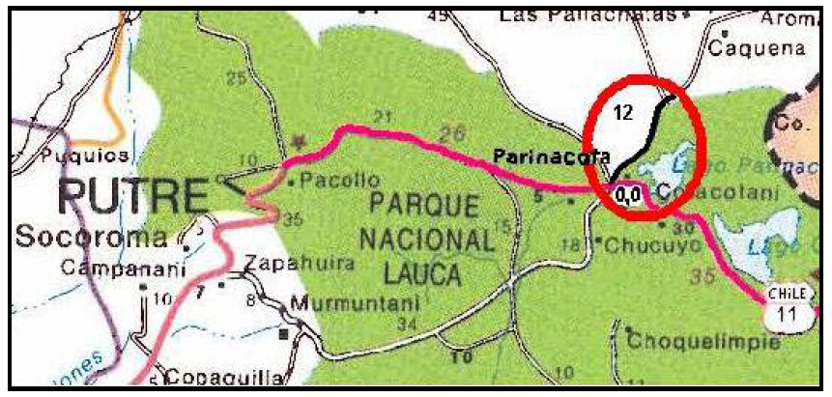
Coordenadas UTM de referencia
Datum: WGS 84 | Huso: 19 S | UTM N: 7.987.163 m. | UTM E: 471.641 m.
Ruta de acceso: Se inicia la ruta de ingreso desde Putre en dirección Este por la Ruta 11 CH hasta llegar a la intersección con la Ruta A-93, en donde se debe virar hacia el Norte donde se accede al área del proyecto.

INSTRUMENTOS DE GESTIÓN AMBIENTAL QUE REGULAN LA ACTIVIDAD FISCALIZADA.

Identificación de Instrumentos de Gestión Ambiental que regulan la actividad, proyecto o fuente fiscalizada.

N° | Tipo de  Instrumento | N/°  Descripción | Fecha | Comisión /  Institución | Nombre de la actividad, proyecto o fuente regulada | Comentarios | Instrumento fiscalizado
1 | RCA | 041 | 11-11-2014 | Comisión de Evaluación Región de Arica y Parinacota. | Reposición Ruta Andina A-93, Parinacota-Visviri, tramo al interior del Parque Nacional Lauca. | Sin consultas de pertinencia de ingreso al SEIA. | Sí

ANTECEDENTES DE LA ACTIVIDAD DE FISCALIZACIÓN.

Motivo de la Actividad de Fiscalización.

Motivo:  Programada | Descripción del motivo:  Según Resolución SMA N° 1223/2015 que fija Programa y Subprogramas Sectoriales de Fiscalización Ambiental de Resoluciones de Calificación Ambiental para el año 2016.

Materia Específica Objeto de la Fiscalización Ambiental.

- Intervención en áreas declaradas bajo protección oficial.
- Intervención o afectación de cursos de agua/Derechos de aprovechamiento de aguas.
- Pérdida o alteración de hábitat para fauna.
- Afectación de flora o vegetación.
- Alteración significativa de sistemas de vida y costumbres de grupos humanos.

Aspectos relativos a la ejecución de la Inspección Ambiental.

Primer día de inspección.

Fecha de realización:  29 de junio de 2016 | Hora de inicio:  09:15 |  | Hora de finalización:  13:00
Fiscalizador encargado de la actividad:  José Urrutia Oliva |  |  | Órgano:  CONAF
Fiscalizadores participantes:  Arturo Gómez Mamani |  |  | Órganos:  CONAF
Existió oposición al ingreso: No |  | Existió auxilio de fuerza pública: No
Existió colaboración por parte de los fiscalizados: Sí |  | Existió trato respetuoso y deferente: Sí
Entrega de antecedentes solicitados: Sí |  | Entrega de acta: Sí, anexo 1
Observaciones: Sin observaciones

Segundo día de inspección.

Fecha de realización:  30 de junio de 2016 | Hora de inicio:  09:30 |  | Hora de finalización:  13:00
Fiscalizador encargado de la actividad:  José Urrutia Oliva |  |  | Órgano:  CONAF
Fiscalizadores participantes:  Arturo Gómez Mamani  Luis Toledo Niklitschek  Marcela Martínez Jamett  Juan Pacha Larrea  Jimena Saavedra Martini  Álvaro Romero Guevara  José Godoy Guldman |  |  | Órganos:  CONAF  SAG  SAG  SAG  SAG  CMN  SEREMI de Salud
Existió oposición al ingreso: No |  | Existió auxilio de fuerza pública: No
Existió colaboración por parte de los fiscalizados: Sí |  | Existió trato respetuoso y deferente: Sí
Entrega de antecedentes solicitados: Sí |  | Entrega de acta: Sí, anexo 1
Observaciones: Sin observaciones

Esquema de recorrido.

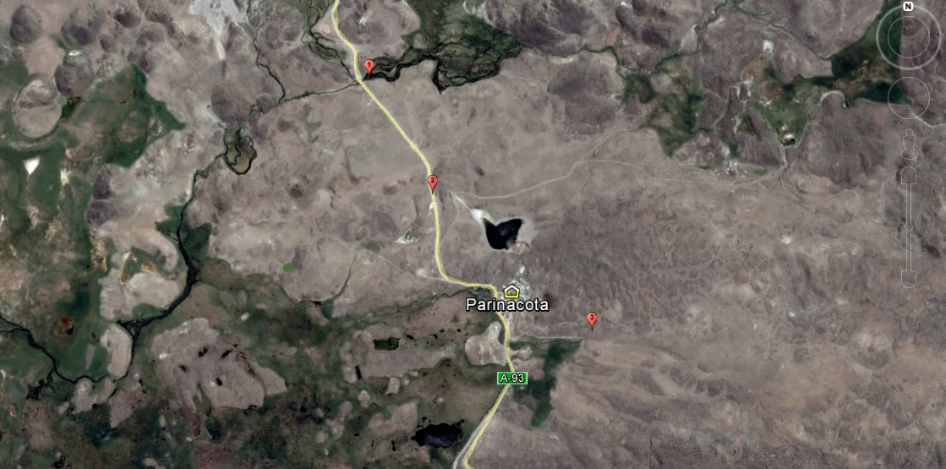

Detalle del Recorrido de la Inspección.

N° de estación | Nombre del sector | Descripción estación
1 | Río Lauca | Sector de extracción de agua
2 | Bypass de Parinacota | Área donde se proyecta la construcción del bypass Parinacota.
3 | Ruta A-93 | Sector de reposición de la Ruta A-93

HECHOS CONSTATADOS.

Intervención de áreas declaradas bajo protección oficial.
Número de hecho constatado: 1 | Estación N°: 1
Exigencias:

RCA N° 041/2014 Considerando 9.6.
“El titular deberá dar aviso previo de inicio de faenas con al menos un mes de anticipación a su ejecución una vez aprobado el Proyecto (RCA) y obtenido todos los permisos sectoriales que apliquen”.

RCA N° 041/2014 Considerando 9.7.
“El titular deberá informar, con la misma antelación señalada en el punto anterior, la ubicación exacta, permisos sectoriales y los planes de manejo específicos de las siguientes obras: a) instalación de faenas de avanzada cerca del límite norte del Parque Nacional Lauca; b), del pozo de empréstito y; del botadero que sean utilizados en la ejecución de las obras del Proyecto. A excepción del pozo de empréstito/botadero ubicado en el Km 168,1 de la Ruta 11- CH, ninguna de tales obras se ejecutará al interior del Parque Nacional ni a una distancia inferior a 500 m desde sus límites”.

ANEXO 39 “Plan marco de revegetación con especies xerófitas” (Página 1). ADENDA 2 Estudio de Impacto Ambiental del proyecto “Reposición Ruta Andina A-93, Parinacota-Visviri, tramo al interior del Parque Nacional Lauca”.

“Con el objeto de compensar impactos del proyecto sobre especies xerófitas, que no presentan categoría de conservación, y que son mayoritariamente acompañantes de la especie llareta, a eliminar en una superficie estimada de 14,68 ha, se implementará un Plan de Revegetación para el área del empréstito - botadero, localizado en el Km 168,1 de la Ruta 11-CH, otros botaderos y empréstitos a implementar durante las obras, y los sectores del camino que queden en desuso producto de los mejoramientos geométricos a realizar.

Cabe señalar, que el presente plan de revegetación con especies xerófitas, es de carácter general y preliminar, ya que este deberá ser pormenorizado y actualizado previo al inicio de la ejecución de las obras, y además contar con la aprobación del Inspector Fiscal y CONAF, por lo que el contenido del presente documento solo describe los lineamientos generales que se deberán considerar para el diseño del plan definitivo”.

ANEXO 40 “Plan de manejo marco empréstito - botadero, km 168,100 Ruta 11 CH” (Página 1). ADENDA 2 Estudio de Impacto Ambiental del proyecto “Reposición Ruta Andina A-93, Parinacota-Visviri, tramo al interior del Parque Nacional Lauca”.

“El presente plan de manejo tiene por objetivo caracterizar el sitio de emplazamiento y establecer las medidas generales que regulan la operación del empréstito - botadero y su cierre, que apunta a restaurar y mitigar los efectos ambientales presentes en el actual terreno y de la nueva explotación del mismo.

Cabe señalar que este plan es de carácter preliminar, ya que deben incorporarse en el documento definitivo los resultados de la prospección arqueológica, los planos del sitio previo a su explotación, y lo proyectado al cierre (plantas y perfiles longitudinales y transversales), la estimación de volúmenes de material a extraer y de disposición de excedentes de construcción, y el cronograma de actividades. Este plan debe contar con la aprobación del Inspector Fiscal y CONAF”.
Hechos:

- En la reunión de inicio de la actividad de inspección ambiental de fecha 29 de junio de 2016 participaron, por parte del titular el Sr. Mauricio Lavín (Secretario Ejecutivo de Medio Ambiente y Territorio, SEMAT de la DGOP), el Sr. Jorge Cáceres (SEREMI de Obras Públicas de Arica y Parinacota), el Sr. Daniel Núñez (Inspector Fiscal de obra y encargado del proyecto), el Sr. Rubén Valenzuela (Visitador del contrato unidad MOP-CMT), el Sr. Juan Díaz (Encargado de Medio Ambiente y Territorio de Vialidad de la Región de Arica y Parinacota), el Sr. Marcelo Riscal (Visitador Contrato y Encargado de Medio Ambiente y Territorio del Nivel Central), el Sr. Alejandro Pizarro (Teniente Coronel Subjefe Zonal Arica del Cuerpo Militar del Trabajo (CMT), contratista del MOP a cargo de las obras), el Sr. Javier Cárcamo (Arqueólogo del CMT), el Sr. Alex Esnida (Suboficial Escalón de Obras del CMT) y la Srta. Leyla Beltrán (Bióloga del CMT). Al respecto, se les consultó sobre el estado de avance del proyecto, a lo cual el encargado del proyecto y varios miembros presentes tanto del MOP como del CMT informaron textualmente lo siguiente:

- “Las obras de construcción del proyecto se iniciaron el 1 de junio de 2016 trabajando hasta el día 20,

- Actualmente no existen obras, las que se reanudarán el 1 de julio por 20 días, y así sucesivamente (turnos de 20 días). Las obras consisten en el relleno del terraplén de la Ruta A-93 llevando avanzado desde el Km 12 al 10,350 (en sentido de norte a sur). En julio se intervendrá desde el Km 10,350 hasta el Km 8, que corresponde a lo que está habilitado, es decir, lo que se puede intervenir sin necesidad de contar con permisos sectoriales. A partir de ese punto se requiere el permiso arqueológico,

- El encargado del proyecto explicó que el resto de la Ruta, incluyendo el bypass de Parinacota, no ha sido intervenido aún, por tanto las obras ejecutadas a la fecha se acotan exclusivamente al tramo del Km 12 al 10,350 de la Ruta A-93 (al interior del Parque Nacional Lauca)”.

Al ser consultado sobre el origen del agua utilizada para la humectación de caminos, el Sr. Pizarro explicó que provenía del río Lauca, comenzando su extracción en el mes de marzo de 2016 y que existían reportes de control de extracción. Por su parte, el Sr. Lavín explicó que la extracción de agua era con fines exclusivos del actual proyecto, es decir, no se utilizaba dicha fuente para ningún otro proyecto del MOP.

- A través de ORD. MZN N° 381 de fecha 05 de septiembre de 2016 (Anexo 6) de esta Superintendencia se solicitó textualmente al titular del proyecto los siguientes antecedentes:

- “Plan de Manejo del empréstito-botadero localizado en el Km 168,1 de la Ruta 11-CH, en su versión definitiva, aprobado por el Inspector Fiscal y CONAF (Considerando 9.7 de la RCA, y Adenda 2, Anexo 40, Pág. 1.), y

- Plan de Revegetación para el área del empréstito-botadero localizado en el Km 168,1 de la Ruta 11-CH, en su versión definitiva, aprobado por el Inspector Fiscal y CONAF (Considerando 9.7 de la RCA, y Adenda 2, Anexo 39, Pág. 1.)”.

Resultados del examen de información:

- Mediante ORD. N° 356 de fecha 01 de abril de 2016 el Sr. Juan Sánchez Medioli, Director General de Obras Públicas (Anexo 2) informó el inicio de la fase de construcción del proyecto, adjuntando el Acta de Entrega de Terreno y de Trazado, indicando además textualmente lo siguiente: “da comienzo de modo sistemático, ininterrumpido y permanente a la mencionada fase del proyecto”. Al respecto, al revisar la mencionada acta, es posible constatar que se indica que con fecha de 17 de marzo de 2016 el inspector fiscal procede a hacer entrega de terreno y del trazado de la obra.

- Mediante ORD. N° 770 de fecha 18 de julio de 2016 el Sr. Juan Sánchez Medioli, Director General de Obras Públicas (Anexo 3) remitió los reportes de control de extracción de agua. Del examen de información a los registros de extracción de agua para compactación de camino durante los meses de marzo, abril, mayo y junio, se constató que la primera extracción de agua para el proyecto se realizó el día 19 de marzo de 2016.

- A través de ORD. N° 124 de fecha 09 de agosto de 2016 (Anexo 4) el Sr. Guillermo Cisternas Valenzuela, Director Regional de CONAF de Arica y Parinacota informó textualmente lo siguiente:

“El día lunes 08 de agosto de 2016 a las 16:04 horas el funcionario de CONAF don Gilberto Ernesto Nuñez Aristi constató en el sector de la ruta 11CH, Km 168,1, donde se ubica el pozo de empréstito, al interior del Parque Nacional Lauca, la presencia de dos retroexcavadoras, un cargador frontal, una motoniveladora y un camión tanque con combustible. Una retroexcavadora estaba removiendo material y la otra estaba siendo abastecida de combustible. Al entrevistarse con los operadores, éstos informaron ser funcionarios del Cuerpo Militar del Trabajo y que pensaban que todo estaba en regla, pero para ratificar dicha situación llamaron a la jefatura encargada de la ejecución de los trabajos quienes llegaron luego de 30 minutos. Estas personas le manifestaron que la RCA del proyecto estaba aprobada, como así mismo el plan de manejo del empréstito en cuestión, haciendo mención al Anexo 40 Adenda N° 2”. (Fotografías 1 y 2).

“Aclaro a Ud. que CONAF no fue informada previamente del inicio de faenas del pozo de empréstito utilizado ni de los permisos sectoriales y planes de manejo específicos que le asisten. En cuanto al Plan de Manejo aludido (Adenda 02, Anexo 40), éste no corresponde al documento definitivo ni cuenta con la aprobación conjunta del Inspector Fiscal y CONAF”.

- Mediante ORD. N° 132 de fecha 01 de septiembre de 2016 (Anexo 5) el Sr. Guillermo Cisternas Valenzuela, Director Regional de la CONAF de Arica y Parinacota remitió el reporte técnico de la inspección ambiental del proyecto “Reposición ruta andina A-93, Parinacota-Visviri, tramo al interior del parque nacional lauca” indicando textualmente en el ítem 6.1 la siguiente observación: “El titular inició faenas de extracción de agua industrial del proyecto sin haber dado aviso previo con al menos un mes de anticipación a su ejecución. De hecho, dio aviso tardío, posterior a su ejecución. Tampoco ha obtenido todos los permisos sectoriales que aplican. Por ende, no dio cumplimiento a la exigencia”.

- Mediante ORD. N° 989 de fecha 13 de septiembre de 2016 (Anexo 7) el Sr. Juan Sánchez Medioli, Director General de Obras Públicas informó que la actividad de explotación había sido suspendida hasta contar con la debida aprobación del referido plan de manejo por parte de CONAF.

- En razón a lo anterior, se evidenció que las actividades relacionadas a la fase de construcción del proyecto se iniciaron sin dar aviso con al menos un mes de anticipación a su ejecución y sin obtener todos los permisos sectoriales que le aplican.

Registros
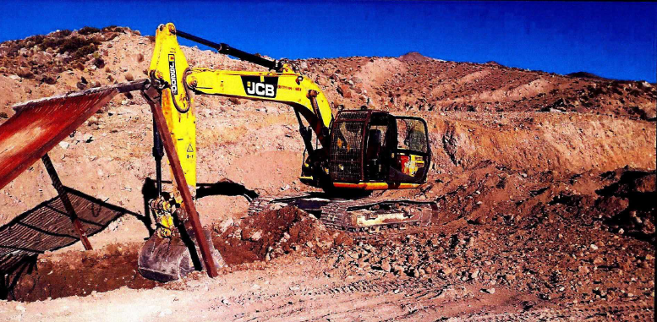 |  | 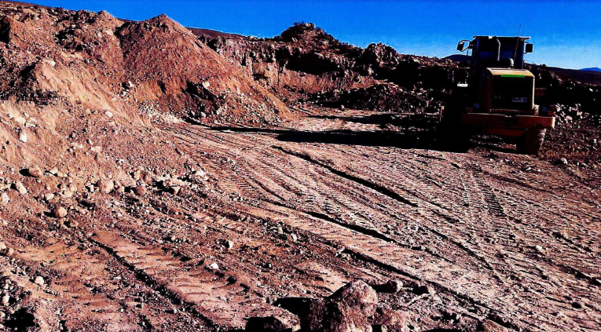
Fotografía 1. | Fuente: ORD. N° 124/2016 CONAF (Anexo 4). | Fotografía 2. | Fuente: ORD. N° 124/2016 CONAF (Anexo 4).
Descripción medio de prueba:  Maquinaria pesada trabajando al interior del pozo de empréstito – botadero. |  | Descripción medio de prueba:  Maquinaria pesada trabajando al interior del pozo de empréstito – botadero.

Intervención o afectación de cursos de agua/Derechos de aprovechamiento de aguas.

Número de hecho constatado: 2 | Estación N°: 2
Exigencias:

RCA N° 041/2014 Considerando 7.1.1.1.
“Se mantendrá la vía humectada periódicamente para el tránsito de maquinarias y de camiones en los períodos sin precipitación”.

Adenda 1, respuesta a observación 7.5 (Página 82).
“Se utilizará para la construcción del camino, el agua obtenida del listado de fuentes presentes en el catastro de aguas del MOP y que servirá de referencia para su extracción, además de un procedimiento para la humectación de la ruta. Para tales efectos se realizarán acuerdos entre las partes para la utilización del agua.
Para mayores antecedentes ver: Anexo N° 2: Catastro de aguas DGA-MOP y Anexo N° 12: Humectación de la Ruta”.

ANEXO 2 “Catastro Aguas DGA-MOP”. ADENDA 1 Estudio de Impacto Ambiental del proyecto “Reposición Ruta Andina A-93, Parinacota-Visviri, tramo al interior del Parque Nacional Lauca”.

“El Titular utilizará para la construcción del camino, el agua obtenida del listado de fuentes presentes en el catastro de aguas del MOP y que servirá de referencia para su extracción. El Titular comunicará y georeferenciará lo señalado en la observación”.

ANEXO 12 “Humectación de la Ruta” (Página 6). ADENDA 1 Estudio de Impacto Ambiental del proyecto “Reposición Ruta Andina A-93, Parinacota-Visviri, tramo al interior del Parque Nacional Lauca”.

“Considerándose que el camino se trabajará por tramos y que se utilizará sólo una calzada, se deberá humectar una superficie total de 9.000 m², por tramo, por lo que se deberá utilizar una cantidad de 13 m³ de agua cada 4 horas.

La reposición de agua requerida, que fija la frecuencia de pasada del camión aljibe, para la condición más desfavorable, mes de septiembre, es de 0,0014833 m³/m², esto es 1,4833 l/m². Por otra parte, considerando que la superficie de camino a humectar es de 9.000 m², se obtiene que se requerirá de aproximadamente a 13 m³ de agua cada 4 horas.

Cantidad total de agua diaria requerida: 13m³ (2 camiones aljibe diario)”.

ANEXO 3 “Consideraciones ambientales para la ejecución de obras”. ADENDA 1 Estudio de Impacto Ambiental del proyecto “Reposición Ruta Andina A-93, Parinacota-Visviri, tramo al interior del Parque Nacional Lauca”.
“Se adoptarán todas las medidas necesarias para evitar derrames de materiales contaminantes que deterioren el hábitat de la vegetación y fauna del sector (Página 13)”.
Hechos:
- En la reunión de inicio de la actividad de inspección ambiental del día 29 de junio de 2016 se consultó sobre el origen del agua utilizada para la humectación de caminos; a lo cual el Sr. Alejandro Pizarro, Teniente Coronel Subjefe Zonal Arica del Cuerpo Militar del Trabajo (CMT), contratista del Ministerio de Obras Públicas a cargo del proyecto), informó que proveníann del Río Lauca, quedando pendiente la entrega de las coordenadas de su ubicación exacta. Asimismo, agregó que se le informaba semanalmente a la DGA la cantidad extraída. En cuanto a la constitución de derechos de aprovechamiento, informó que el punto de extracción utilizado en las obras no los poseía. Indicó además, que la extracción de agua se inició en el mes de marzo de 2016 y que existían reportes de control de extracción.
Por su parte, El Sr. Mauricio Lavín, Secretario Ejecutivo de Medio Ambiente y Territorio de la Dirección General de Obras Públicas explicó que la extracción de agua era con fines exclusivos del actual proyecto.

- En la actividad de inspección ambiental del día 30 de junio de 2016 se constató lo siguiente:

- Punto de extracción de agua (Imagen 1 y Fotografía 3) informado por el Sr. Juan Díaz, Encargado de Medio Ambiente y Territorio de la Dirección Regional de Vialidad de Arica y Parinacota, ubicado en el Río Lauca en sector de coordenadas UTM 471.054 E – 7.988.339 N (al interior del Parque Nacional Lauca, localizado a un costado del Km 5,140 de la Ruta A 93).

- Según el Sr. Díaz, el lugar correspondía a un sector habilitado para la extracción de agua con fines constructivos y de humectación de la vía.

- Se constató la presencia de un geotextil sobre el suelo desnudo (Fotografía 4), el cual presentaba secciones rotas; a lo cual, la Srta. Leyla Beltrán, bióloga del CMT, indicó que el geotextil se instaló en el mes de marzo del año 2016, cuando comenzó la extracción de agua con el propósito de contener posibles derrames y su infiltración sobre el suelo por parte del camión aljibe, y que no había sido reemplazado desde entonces. También informó que la extracción se efectuaba con motobomba. Al ser consultada sobre la efectividad del geotextil para contener algún derrame, el Sr. Díaz intervino respondiendo que no estaba seguro y que consultaría al CMT. La Srta. Beltrán informó que el punto de extracción observado no se encontraba en la lista de puntos potenciales que fuera presentada en el Estudio de Impacto Ambiental ni en la RCA del proyecto. También respondió que no se había levantado una línea base de la flora, vegetación y fauna acuática específica del punto de extracción de agua; a lo cual el Sr. Díaz informó que dicha línea base no era necesaria puesto que el punto contaba con derechos de aprovechamiento constituidos, estaba autorizado por la DGA y la extracción se efectuaba siguiendo las instrucciones de SERNAPESCA. Al ser consultado sobre si éste era el punto exacto de extracción de agua que contaba con los derechos de aprovechamiento autorizados por la DGA, el Sr. Díaz respondió que no estaba seguro pero que todo el sector pertenecía a la Comunidad de Aguas Canal Azapa (COMCA), y que la extracción estaba sujeta a supervisión de DGA y SERNAPESCA; agregando además, que existían compromisos informales respecto de no extraer agua cuando disminuía el caudal normal del río Lauca para ese sector, lo que estaría debidamente registrado.

- En el sector se constató la presencia de ejemplares de llama (Lama glama), pato juarjual (Lophonetta specularioides), tagua gigante (Fulica gigantea) y pato puna (Anas puna) (Fotografía 5).

- En el acta de inspección ambiental del día 30 de junio de 2016 se solicitaron los siguientes antecedentes: Plano de ubicación y coordenadas UTM WGS84 del punto de captación de agua autorizado para uso industrial en formato PDF y KMZ (Google Earth), incluyendo fotografía del sector, copia de la autorización y registros de extracción y transporte del agua desde el inicio del proyecto. Además, informar si dicha actividad de extracción fue sometida a evaluación de impacto ambiental en el SEIA o cuenta con resolución de consulta de pertinencia de ingreso al SEIA por parte del SEA región de Arica y Parinacota, adjuntando copia de la correspondiente resolución de calificación ambiental o de consulta de pertinencia de ingreso al SEIA, respectivamente.
- el Sr. Juan Sánchez Medioli, Director General de Obras Públicas, Mediante ORD. N° 770 de fecha 18 de julio de 2016 (Anexo 3) remitió los documentos denominados de la siguiente forma:

- 10Anexo2EIA CatastroAguasDGAMOP.pdf
- 10AutorizaciónDGAAricaPuntoExtracciónAgua.pdf
- 10Email01abril2016EnvíoRegistroExtracciónAgua.pdf
- 10Email22abril2016EnvíoRegistroExtracciónAgua.pdf
- 10Email18mayo2016EnvíoRegistroExtracciónAgua.pdf
- 10Email22mayo2016EnvíoRegistroExtracciónAgua.pdf
- 10Email24mayo2016EnvíoRegistroExtracciónAgua.pdf
- 10Email14junio2016EnvíoRegistroExtracciónAgua.pdf
- 10Email20junio2016EnvíoRegistroExtracciónAgua.pdf
- 10Email24junio2016EnvíoRegistroExtracciónAgua.pdf
- 10FotoPuntoExtracciónAguas.pdf
- 10PuntoExtracciónAguas.jpg
- 10PuntoExtracciónAguas.kmz
- 10RegistroExtracciónAguaMarzo2016.pdf
- 10RegistroExtracciónAguaAbril2016.pdf
- 10RegistroExtracciónAguaMayo2016.pdf
- 10RegistroExtracciónAguaJunio2016.pdf
- 10SolicitudPuntoExtracciónAguaaDGA Arica.pdf

Resultados del examen de información:

- Al revisar los antecedentes del titular, se evidenció lo siguiente:

- Al examinar el documento del literal i) “Catastro de aguas DGA-MOP” se evidenció que el punto de extracción de agua ubicado en el Río Lauca utilizado en la fase de construcción del proyecto, no se encuentra en dicho catastro.

- En el documento indicado en el literal ii) se detalla el ORD. N° 154 de fecha 21 de marzo de 2016 de la Dirección General de Aguas (DGA) de la Región de Arica y Parinacota al Jefe de la Sub Jefatura Zonal del CMT Arica y el Memorándum U.D.F. N° 120 de fecha 02 de mayo de 2013 de la Sra. Rossana Brantes Abarca, Jefa de Fiscalización de la Dirección General de Aguas al Director Regional de Aguas. Al revisar el primer documento se evidenció que la DGA informa que el punto de extracción de agua comunicado por el CMT se ubicaba aguas arriba de los derechos de aprovechamiento en el Río Lauca pertenecientes a los usuarios del Canal Azapa (COMCA), otorgados mediante Resolución DGA N° 320/1989; informando además, que en las inmediaciones del punto de extracción existen seis derechos de aprovechamientos de aguas superficiales a nombre de la Comunidad Indígena Parinacota y Otros (Imagen 2). Al revisar el segundo documento denominado Memorándum U.D.F. N° 120, se acompaña una “Minuta Técnica Legal”, que indica las razones por las que las empresas constructoras que se adjudican un Contrato de Obra Pública del MOP no requiere constituir un derecho de aprovechamiento para extraer aguas destinadas a la construcción de las obras contratadas, señalando en lo particular lo siguiente al respecto:

- “La actividad de abastecimiento de agua debe realizarse en conformidad al Código de Aguas, en lo que corresponda; al artículo 48 del D.F.L. N° 850, que fija el texto refundido, coordinado y sistematizado de la Ley N° 15850 de 1964 y del D.F.L. N° 206 de 1960, ambos del Ministerio de Obras Públicas; y a las bases correspondientes a cada contrato.

- Debe cumplir, además, con la Ley de Bases del Medio Ambiente N° 19300 de 1994 y el Reglamento del SEIA (D.S. N° 95 de 2001); en particular, debe abstenerse de extraer aguas, si el punto de captación se encuentra en un área bajo protección oficial, en los términos del artículo 10 letra p) de la mencionada Ley 19300, y en su artículo 3 letra p) del citado Reglamento, tales como aquellas relacionadas con la Resolución DGA N° 87 del 2006 que actualiza la identificación y delimitación de acuíferos que alimentan vegas y/o bofedales de la Región de Antofagasta”.

- Al revisar los documentos de los literales xiv), xv), xvi) y xvii) “registros de extracción de agua para compactación de camino durante los meses de marzo, abril, mayo y junio” (Ver tablas 1 a la 4) se constató que diariamente se superó el volumen de extracción aprobado en la RCA (Cantidad total de agua diaria requerida: 13m³ - 2 camiones aljibe diario).

- Mediante ORD. N° 132 de fecha 01 de septiembre de 2016 (Anexo 5) el Sr. Guillermo Cisternas Valenzuela, Director Regional de la CONAF de Arica y Parinacota remitió el reporte técnico de la inspección ambiental del proyecto “Reposición ruta andina A-93, Parinacota-Visviri, tramo al interior del Parque Nacional Lauca” indicando textualmente en el ítem 6.2 y 6.3 las siguientes observaciones:

- Ítem 6.2: “El titular se encuentra extrayendo agua industrial de un punto del Río Lauca que no tiene derechos de aprovechamiento constituidos, no figura en el listado de fuentes probables (Catastro de aguas del MOP) declarado en el EIA, ni ha sido sometido a evaluación ambiental en el SEIA (No cuenta con RCA ni resolución de pertinencia del SEA). Tampoco comunicó ni georreferenció la fuente de agua a utilizar ni presentó algún acuerdo entre las partes para la utilización del agua con ese fin. Además, está extrayendo desde 68.751 hasta 89.333 litros /5,7 a 7,4 viajes de camiones aljibe) diarios en promedio, lo que excede considerablemente la cantidad total de agua diaria y camiones aljibe requeridos según lo declarado en el EIA (13m3 o 2 camiones aljibes diarios). Por ende, no dio cumplimiento a la exigencia”.

- Ítem 6.3: “La condición de evidente deterioro del geotextil producto del intensivo uso de camiones aljibe desde marzo a junio de 2016 (322 viajes), sumado al hecho de que éste no ha sido reemplazado nunca, reflejan que no se están adoptando todas las medidas necesarias para evitar derrames de materiales contaminantes que deterioren el hábitat de la vegetación y fauna del sector, ni el vertido de residuos tóxicos o cualquier otro elemento contaminante en captaciones de ríos, canales, esteros o en las proximidades de ellos. Por ende, no dio cumplimiento a la exigencia”.

- En razón a lo anterior, es posible concluir lo siguiente:
- El punto de extracción de agua no se encuentra en el catastro DGA-MOP informado en el EIA, ni se ha evaluado ambientalmente;
- Se supera el caudal de extracción informado en el EIA;
- Aguas abajo del punto de extracción se encuentran derechos de aprovechamientos constituidos de la Comunidad Indígena Parinacota y Otros y de usuarios del Canal Azapa; y
- El geotextil utilizado para evitar posibles derrames se encontraba roto.

Registros
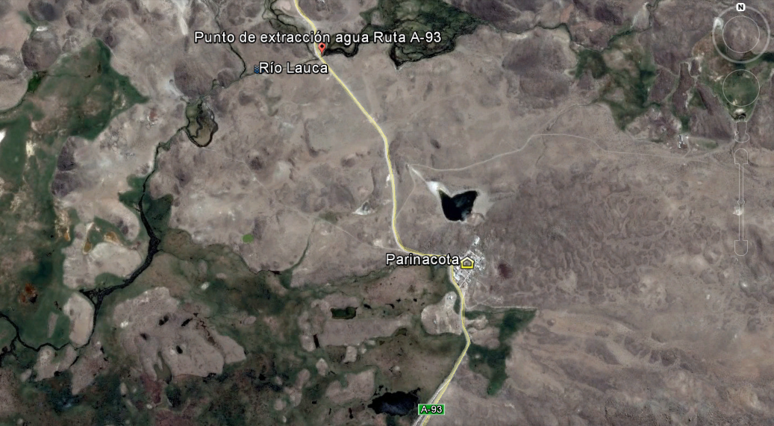
Imagen 1. | Fuente: Imagen Google Earth
Descripción de medio de prueba:
Punto de extracción de agua en el Río Lauca al interior del Parque Nacional Lauca.

Registros
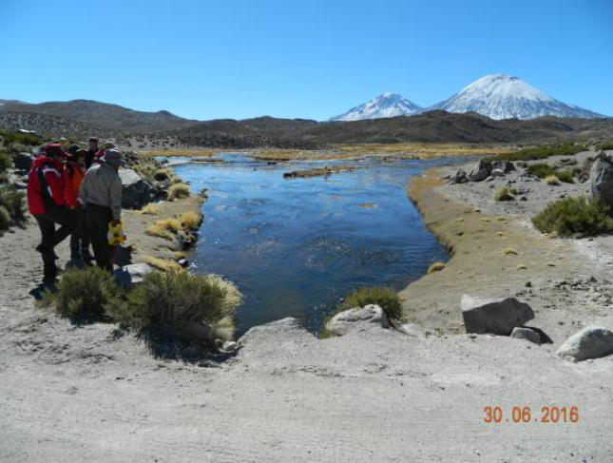
Fotografía 3. | Fecha: 30-06-2016
Coordenadas DATUM WGS84 HUSO 19 S | Coordenada Norte: 7.988.339 m | Coordenada Este: 471.054 m
Descripción de medio de prueba:
Punto de extracción de agua en el Río Lauca al interior del Parque Nacional Lauca.

Registros
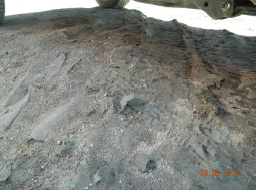 |  |  | 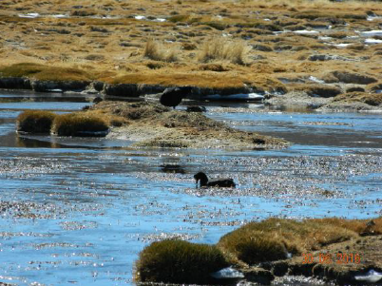  Río Lauca
Fotografía 4. | Fecha: 30-06-2016 |  | Fotografía 5. | Fecha: 30-06-2016
Coordenadas DATUM WGS84 HUSO 19 S | Coordenada Norte:  7.988.339 m | Coordenada Este:  471.054 m | Coordenadas DATUM WGS84 HUSO 19 S | Coordenada Norte:  7.988.339 m | Coordenada Este:  471.054 m
Descripción medio de prueba:  Secciones de geotextil roto en zona de extracción de agua en el Río Lauca. |  |  | Descripción medio de prueba:  Nido y ejemplares de Fulica gigantea (Tagua gigante) en sector de extracción de agua en el Río Lauca, al interior del Parque Nacional Lauca.

Registros
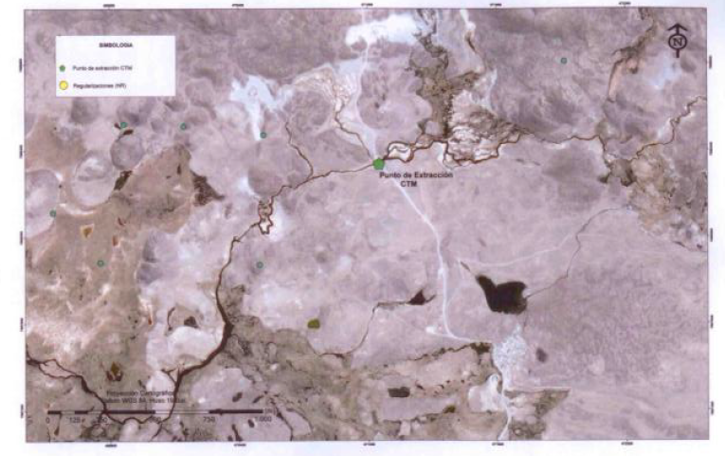
Imagen 2. | Fuente: ORD. N° 154/2016 de la Dirección General de Aguas de la Región de Arica y Parinacota (Anexo 3).
Descripción de medio de prueba:
Ubicación geográfica del sector de extracción de agua y los derechos de comunidades indígenas existentes en las inmediaciones.

Registros
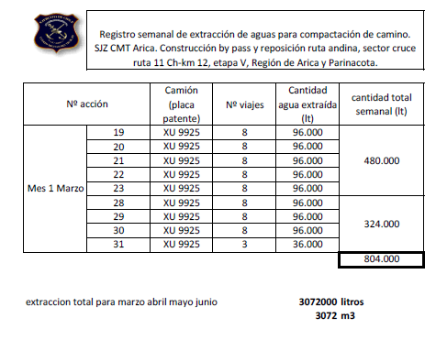 |  | 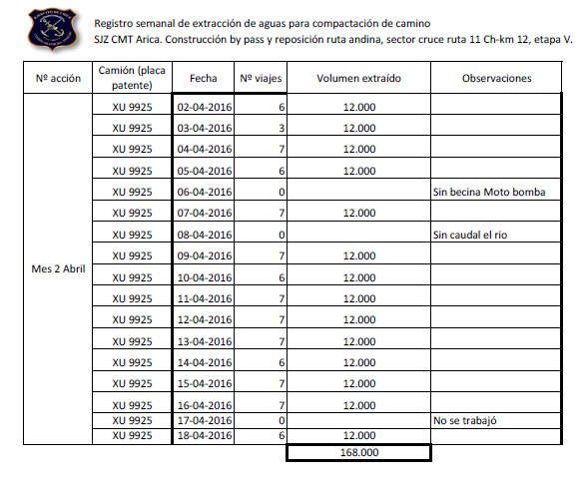
Tabla 1. | Fuente: ORD. N° 770 de la Dirección General de Obras Públicas (Anexo 3). | Tabla 2. | Fecha: ORD. N° 770 de la Dirección General de Obras Públicas (Anexo 3).
Descripción medio de prueba:  Registros de extracción de agua para compactación de camino durante el mes de marzo donde se evidencia que diariamente se superó el volumen de extracción aprobado en la RCA (Cantidad total de agua diaria requerida: 13m³ - 2 camiones aljibe diario). |  | Descripción medio de prueba:  Registros de extracción de agua para compactación de camino durante el mes de abril donde se evidencia que diariamente se superó el volumen de extracción aprobado en la RCA (Cantidad total de agua diaria requerida: 13m³ - 2 camiones aljibe diario).

Registros
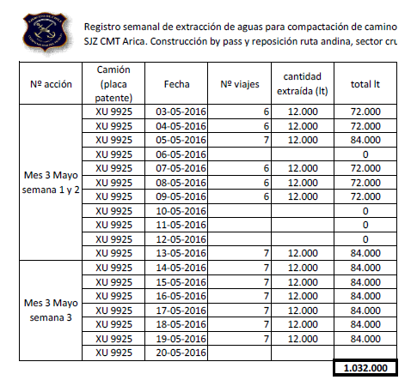 |  | 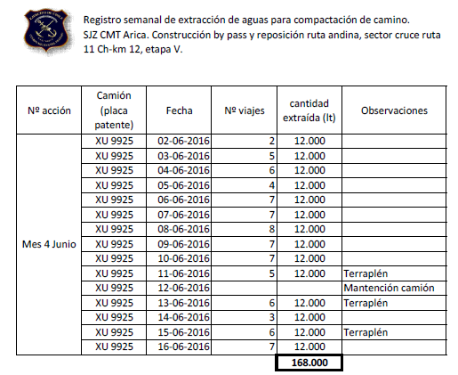
Tabla 3. | Fuente: ORD. N° 770 de la Dirección General de Obras Públicas (Anexo 3). | Tabla 4. | Fecha: ORD. N° 770 de la Dirección General de Obras Públicas (Anexo 3).
Descripción medio de prueba:  Registros de extracción de agua para compactación de camino durante el mes de mayo donde se evidencia que diariamente se superó el volumen de extracción aprobado en la RCA (Cantidad total de agua diaria requerida: 13m³ - 2 camiones aljibe diario). |  | Descripción medio de prueba:  Registros de extracción de agua para compactación de camino durante el mes de abril donde se evidencia que diariamente se superó el volumen de extracción aprobado en la RCA (Cantidad total de agua diaria requerida: 13m³ - 2 camiones aljibe diario).

Pérdida o alteración de hábitat para fauna.

Número de hecho constatado: 3 | Estación N°: 2
Exigencias:

RCA N° 041/2014 Considerando 7.1.1.2. Medidas Medio Biótico
“Perturbación controlada de fauna (micromamíferos, reptiles y pitío del norte).
Implementación de señalética preventiva e informativa de carácter ambiental, y señalización de sectores con cruce de fauna”.

ANEXO 3 “Consideraciones Ambientales para la Ejecución de Obras”. ADENDA 1 Estudio de Impacto Ambiental del proyecto “Reposición Ruta Andina A-93, Parinacota-Visviri, tramo al interior del Parque Nacional Lauca”.
“En las áreas de instalación de faena, planta de producción de materiales y frentes de trabajo, se deberá colocar señalética que indique la prohibición de cortar vegetación o dañar fauna”.

Hechos:

- Mediante ORD. N° 356 de fecha 01 de abril de 2016 el Sr. Juan Sánchez Medioli, Director General de Obras Públicas (Anexo 2) informó el inicio de la fase de construcción del proyecto, adjuntando el Acta de Entrega de Terreno y de Trazado en la que se señala textualmente: “da comienzo de modo sistemático, ininterrumpido y permanente a la mencionada fase del proyecto”. Al revisar la mencionada acta, indica que con fecha de 17 de marzo de 2016 el inspector fiscal procedió a hacer entrega de terreno y del trazado de la obra.

- En la actividad de inspección ambiental, el Sr. Daniel Núñez, inspector fiscal de obra y encargado del proyecto, indicó lo siguiente:

- Las obras de construcción del proyecto se iniciaron el 1 de junio de 2016, trabajando los 20 primeros días del mes,

- Al momento de la inspección no existían obras, las que se reanudarían el 1 de julio por 20 días y así sucesivamente (turnos de 20 días),

- Las obras consistían en el relleno del terraplén de la Ruta A-93 y

- Habían avanzado desde el Km 12 al 10,350 (en sentido de norte a sur).

- La Srta. Leyla Beltrán, bióloga del CMT, informó que se estaba elaborando un documento asociado al plan de perturbación controlada, el cual sería presentado al SAG para su revisión en unas tres semanas más, pero que a la fecha de la consulta no se había implementado ninguna medida de protección de fauna, salvo la instalación de 2 letreros provisorios de advertencia de fauna en un cruce de fauna ubicado en el Km 9 al 9,300 de la Ruta A-93.

- Se constató la instalación de tres letreros provisorios al costado derecho de la Ruta A-93:
- En coordenadas UTM WSG 84: 471.583 E – 7.986.691 N (Km 3,080) señal provisoria con leyenda “Sector cruce de animales”;
- En coordenadas UTM WSG 84: 468.980 E – 7.991.526 N (Km 9,180) señal provisoria con leyenda “Precaución cruce de animales”; y
- En coordenadas UTM WSG 84: 468.823 E – 7.991.818 N (Km 9,520) señal provisoria con leyenda “Precaución cruce de animales” (Fotografías 6 a la 8).

Al respecto, la Srta. Beltrán, informó que la ubicación de los letreros se determinó según la ubicación de cruces de animales que se presentó en el Estudio de Impacto Ambiental.

- Se constató la inexistencia de señalética preventiva e informativa de carácter ambiental y de señalización de sectores con cruce de fauna de tipo permanente.

- Mediante ORD. N° 132 de fecha 01 de septiembre de 2016 (Anexo 5) el Sr. Guillermo Cisternas Valenzuela, Director Regional de la CONAF de Arica y Parinacota remitió el reporte técnico de la inspección ambiental del proyecto “Reposición ruta andina A-93, Parinacota-Visviri, tramo al interior del Parque Nacional Lauca” indicando textualmente en el ítem 6.4 la siguiente observación:

- “El titular dio inicio de los frentes de trabajo de las obras lineales en la Ruta A-93, desde el Km 12 al 10,350, sin haber realizado previamente el Plan de perturbación controlada (búsquedas exhaustivas, reubicación de refugios y relocalización de animales a una distancia mínima de 500 metros del trazado lineal). Por ende, no dio cumplimiento a la exigencia.

- El titular no ha instalado ninguna señal informativa, ni siquiera provisoria. En cuanto a las señales de cruce de fauna, sólo ha instalado 3 señales provisorias de un total de 24 comprometidas en la RCA. Dos de los letreros (Km 3,080 y 9,520) se ubican en sectores que no corresponden a los que fueron comprometidos en la RCA. Tampoco concordó con CONAF la tipología definitiva de la señal que advierte cruce de fauna silvestre previo al inicio de las obras. Tampoco ha instalado letreros de prohibición de cortar vegetación o dañar fauna en los frentes de trabajo. Por ende, no dio cumplimiento a la exigencia”.

- En razón a lo anterior, es posible concluir que que el titular no había implementado el plan de perturbación controlada antes del inicio de la fase de construcción del proyecto, ni ha instalado señalética que indique la prohibición de dañar fauna en áreas de instalación de faena, planta de producción de materiales y frentes de trabajo.

Registros
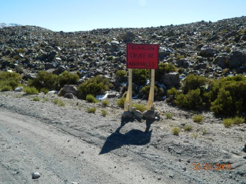 |  |  | 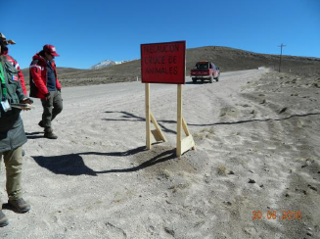
Fotografía 6. | Fecha: 30-06-2016 |  | Fotografía 7. | Fecha: 30-06-2016
Coordenadas DATUM WGS84 HUSO 19 S | Coordenada Norte:  7.986.685 m | Coordenada Este:  471.577 m | Coordenadas DATUM WGS84 HUSO 19 S | Coordenada Norte:  7.991.525 m | Coordenada Este:  468.983 m
Descripción medio de prueba:  Letrero provisorio cruce de fauna N° 1 en la ruta A-93 al interior del Parque Nacional Lauca. |  |  | Descripción medio de prueba:  Letrero provisorio cruce de fauna N° 2 en la ruta A-93 al interior del Parque Nacional Lauca.

Registros
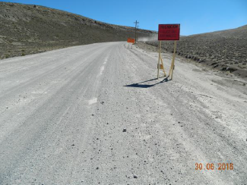
Fotografía 8. | Fecha: 30-06-2016.
Coordenadas DATUM WGS84 HUSO 19 S | Coordenada Norte: 7.991.816 m | Coordenada Este: 468.821 m
Descripción de medio de prueba:
Letrero provisorio cruce de fauna N° 3 en la ruta A-93 al interior del Parque Nacional Lauca.

Afectación de flora o vegetación.
Número de hecho constatado: 4 | Estación N°: 2 y 3
Exigencias:
RCA N° 041/2014 Considerando 9.1
“El titular deberá, previo al inicio de obras, presentar lo siguiente: a) número definitivo de ejemplares de llareta a eliminar, según lo informado en Adenda N° 3; b) "Plan de Trabajo para cortar, descepar o intervenir Formaciones Xerofíticas" actualizado conforme a ese número; y c) la ingeniería de detalle del tramo del Proyecto correspondiente al bypass de mitigación, cuyo trazado definitivo será establecido en conjunto con CONAF”.

ANEXO 3 “Consideraciones Ambientales para la Ejecución de Obras”. ADENDA 1 Estudio de Impacto Ambiental del proyecto “Reposición Ruta Andina A-93, Parinacota-Visviri, tramo al interior del Parque Nacional Lauca”.
“En las áreas de instalación de faena, planta de producción de materiales y frentes de trabajo, se deberá colocar señalética que indique la prohibición de cortar vegetación o dañar fauna”.
Hechos:

- Mediante ORD. N° 356 de fecha 01 de abril de 2016 el Sr. Juan Sánchez Medioli, Director General de Obras Públicas (Anexo 2) informó el inicio de la fase de construcción del proyecto, adjuntando el Acta de Entrega de Terreno y de Trazado, en la que se indica textualmente: “da comienzo de modo sistemático, ininterrumpido y permanente a la mencionada fase del proyecto”. Al respecto, al revisar la mencionada acta, indica que con fecha de 17 de marzo de 2016 el inspector fiscal procede a hacer entrega de terreno y del trazado de la obra.

- En la actividad de inspección se constató lo siguiente:
- En la reunión de inicio de la actividad se consultó a los representantes del titular sobre la tramitación del Plan de Trabajo de Formaciones Xerofíticas, a lo cual el Sr. Marcelo Riscal, visitador contrato y encargado de medio ambiente y territorio, informó que se encontraba en fase exploratoria, que debía previamente resolverse el proceso de expropiación de los lotes a intervenir y que a la fecha el titular tenía el dominio de un lote (de un total de tres). Además, agregó que una vez resuelto ese proceso, se presentaría dicho Plan a CONAF.

- Se realizó un recorrido a lo largo del trazado del bypass de Parinacota desde el Km 4,840 de la Ruta A-93 hasta el Km 3,720 del bypas, evidenciando la presencia de estacas de madera enterradas en el suelo, numeradas según el kilometraje de la ruta (Fotografía 9 y 10).

- Mediante ORD. N° 132 de fecha 01 de septiembre de 2016 (Anexo 5) el Sr. Guillermo Cisternas Valenzuela, Director Regional de la CONAF de Arica y Parinacota remitió el reporte técnico de la inspección ambiental del proyecto “Reposición ruta andina A-93, Parinacota-Visviri, tramo al interior del Parque Nacional Lauca” indicando textualmente en el ítem 6.5 la siguiente observación: “El titular dio inicio a la ejecución de obras del proyecto en la Ruta A-93 sin haber presentado previamente ninguno de los antecedentes comprometidos en considerando 9.1 de la RCA. Por ende, no dio cumplimiento a la exigencia. En cuanto al compromiso de establecer el trazado definitivo del bypass de mitigación en conjunto con CONAF, se aclara que con fecha 15.04.16 CONAF presentó una propuesta de trazado definitivo (Ord. N° 48), a lo cual el titular presentó una contrapropuesta. Finalmente, con fecha 05.08.16, CONAF aprobó, con condiciones, la contrapropuesta presentada por el titular (Ord. N° 123)”.

- En razón a lo anterior, se evidenció que el titular no presentó el Plan de Trabajo para cortar, descepar o intervenir Formaciones Xerofíticas antes del inicio de la fase de construcción del proyecto.

Registros
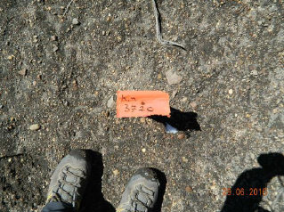 |  |  | 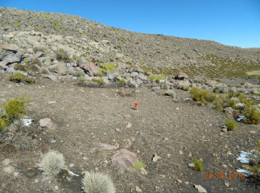
Fotografía 9. | Fecha: 29-06-2016 |  | Fotografía 10. | Fecha: 29-06-2016
Coordenadas DATUM WGS84 HUSO 19 S | Coordenada Norte:  7.986.949 m | Coordenada Este:  471.838 m | Coordenadas DATUM WGS84 HUSO 19 S | Coordenada Norte:  7.986.949 m | Coordenada Este:  471.838 m
Descripción medio de prueba:  Estaca de madera que señala el Km 3,720 del bypass al interior del Parque Nacional Lauca. |  |  | Descripción medio de prueba:  Estaca de madera que señala el Km 3,720 del bypass al interior del Parque Nacional Lauca, en sector de llaretales sin delimitación.

Número de hecho constatado: 5 | Estación N°: 2 y 3
Exigencias:

RCA N° 041/2014 Considerando 7.1.1.2 Medidas Medio Biótico.
“Mitigación:
Eliminación selectiva de individuos de llareta (Aprox. 818 individuos de llareta).
Establecimiento de áreas de restricción, monitoreo y seguimiento para las llaretas.
Compensación:
Investigación monográfica, ensayos de trasplantes de individuos a afectar por las obras, y propagación experimental de Ilareta en base a reproducción sexual y vegetativa a ejecutar por una institución con prestigio en esta materia.
Trasplante de puskayos a parcelas experimentales en sectores escarificados donde el camino quede en desuso.
Siembra y/o establecimiento de algunas especies representativas de las formaciones xerofíticas presentes en el área sin categoría de conservación en los sectores en los que el camino queda en desuso producto del mejoramiento geométrico”.

ADENDA 1 Estudio de Impacto Ambiental del proyecto “Reposición Ruta Andina A-93, Parinacota-Visviri, tramo al interior del Parque Nacional Lauca”.
“Se escarificará la superficie del camino que quedara en desuso, reconstituyendo de la forma más cercana posible las condiciones paisajísticas previas a la intervención. Además, se utilizarán dichos sectores como parceles de experimentales para el traslado de Llaretas; propuesta que será consensuada con CONAF antes del inicio de las obras”. (Página 14).

ANEXO 38 Medidas de Compensación para Llareta. ADENDA 1 Estudio de Impacto Ambiental del proyecto “Reposición Ruta Andina A-93, Parinacota-Visviri, tramo al interior del Parque Nacional Lauca”.
“Para la realización de la Investigación Monográfica de la Llareta (Azorella compacta) se deberá realizar una compilación bibliográfica acerca de la descripción botánica, fisiológica y propagación de la especie, para lo cual se deberá realizar una revisión bibliografía especializada en el tema, tanto a nivel nacional como a nivel internacional. Esta medida compensatoria deberá llevarse a cabo previo a la ejecución de las otras medidas contempladas sobre la llareta (fundamentalmente el traslado de llaretas a parcelas experimentales y el estudio básico sobre la viverización, plantación y mantención en terreno), que se presentan a continuación, ya que los resultados de dicha investigación permitirán ratificar, afinar y/o replantear las especificaciones técnicas de las mismas (Página 3).

Se contempla el establecimiento de áreas de restricción con el fin de proteger todos aquellos sectores de llaretales que no sean afectados por las obras de reposición de la ruta y que se encuentren dentro del área de influencia directa del proyecto. Como primera actividad se deberá realizar un recorrido a pie para identificar los sectores con llaretas que se deben proteger. Una vez determinados los sectores de restricción, el encargado deberá realizar un informe donde se detallen cada uno de estos sectores, lo cuales deberán ser adecuadamente georeferenciados. Este Informe deberá ser entregado al Inspector Fiscal de la obra para su evaluación y aprobación, con la debida asesoría de los Encargados Ambientales de la Dirección Regional y Nivel Central de Vialidad, y el Encargado Ambiental de la Asesoría a la Inspección Fiscal, para posteriormente ser remitido a los servicios ambientales correspondientes. Se delimitarán en terreno cada uno de estos llaretales utilizando un cerco tipo malla Industrial Naranja; además, cada sector de restricción tendrá un letrero que indique que la entrada a estos sectores se encuentra totalmente prohibida; cabe señalar que una vez terminadas las obras tanto las mallas como lo letreros serán retirados (Página 6).

El sitio a reforestar será definido en conjunto con CONAF dentro del Parque Nacional Lauca u otro sector adecuado, privilegiando sectores que reúnan las condiciones antes mencionadas” (Página 12).
Hechos:

- Mediante ORD. N° 356 de fecha 01 de abril de 2016 el Sr. Juan Sánchez Medioli, Director General de Obras Públicas (Anexo 2) informó el inicio de la fase de construcción del proyecto, adjuntando el Acta de Entrega de Terreno y de Trazado, en la que se indica textualmente: “da comienzo de modo sistemático, ininterrumpido y permanente a la mencionada fase del proyecto”. Al respecto, al revisar la mencionada acta, indica que con fecha de 17 de marzo de 2016 el inspector fiscal procede a hacer entrega de terreno y del trazado de la obra.

- En la reunión de inicio de la actividad, la Srta. Leyla Beltrán, bióloga del CMT, informó que se tomó contacto con el centro de investigación CIDERH de la Universidad Arturo Prat para la elaboración de la investigación monográfica comprometida sobre Azorella compacta (llareta), con quienes se espera celebrar un contrato para la elaboración de la monografía sobre dicha especie vegetal y del correspondiente plan de trabajo. El inicio del contrato se estimaba en 10 días (trato directo) y el plazo de ejecución del mismo, en tres meses.

- Mediante ORD. N° 132 de fecha 01 de septiembre de 2016 (Anexo 5) el Sr. Guillermo Cisternas Valenzuela, Director Regional de la CONAF de Arica y Parinacota remitió el reporte técnico de la inspección ambiental del proyecto “Reposición ruta andina A-93, Parinacota-Visviri, tramo al interior del Parque Nacional Lauca” indicando textualmente en el ítem 6.5 la siguiente observación: “El titular dio inicio a la ejecución de obras del proyecto en la Ruta A-93 sin haber consensuado previamente con CONAF la propuesta de utilización de los sectores de parcelas experimentales para el traslado de Llaretas. Dicha medida está además supeditada a los resultados y conclusiones que arroje la investigación monográfica comprometida sobre Azorella compacta, la que aún no se inicia. Tampoco se ha informado ni delimitado en terreno cada uno de los llaretales que no serán afectados por las obras del proyecto (áreas de restricción, monitoreo y seguimiento), ni se han instalado letreros que prohíban la entrada. Por ende, no dio cumplimiento a la exigencia. En cuanto al sitio a reforestar que será definido en conjunto con CONAF dentro del Parque Nacional Lauca, CONAF aclara que con fecha 27 de enero de 2016 se efectuó una visita en conjunto con el titular en la que se definió el sector comprendido en las siguientes coordenadas UTM WGS84 para para el establecimiento de 5.000 ejemplares de llareta, el cual es conocido por el personal del Parque por ser un sector donde abundaba la llareta siendo objeto de extracción en el pasado: 472.213 E - 7.987.613 N, 472.155 E - 7.987.662 N, y 472.139 E - 7.987.638 N. En la oportunidad, se informó al titular lo siguiente: El titular del Proyecto deberá presentar una propuesta técnica detallada que considere la superficie a intervenir, densidad de plantas, metodología, cronograma de actividades, indicadores de éxito, entre otros, con fotografía y planos en PDF y KMZ, para la revisión y aprobación previa de CONAF. También será responsable de obtener la autorización del propietario del predio afectado. Dicha propuesta técnica está pendiente”.

- En razón a lo anterior, es posible concluir que el titular dió inicio a la fase de construcción del proyecto sin haber consensuado previamente con CONAF la propuesta de utilización de los sectores de parcelas experimentales para el traslado de Llaretas ni presentó la Investigación Monográfica de esta especie.

Alteración significativa de sistemas de vida y costumbres de grupos humanos.

Hecho Constatado N° 6 | Estación: N/A
Exigencias:

RCA N° 041/2014 Considerando 7.1.1.3 Medidas Medio Socioeconómico y cultural
“Medio Socioeconómico y cultural.
Mitigación:
- Se comunicara oportunamente de la ejecución de las obras a la población y usuarios de la ruta.
- Se avisará con antelación a la población sobre los desvíos de tránsito.
- No se ejecutarán obras o actividades (movimientos mayores de tierra, fragmentación de rocas, entre otras) que puedan interferir con festividades o rituales en el pueblo de Parinacota y alrededores”.

ANEXO 03 Consideraciones ambientales para la ejecución de obras (Páginas 5 a la 7). ADENDA 1 Estudio de Impacto Ambiental del proyecto “Reposición Ruta Andina A-93, Parinacota-Visviri, tramo al interior del Parque Nacional Lauca”.
“Se deberá asegurar la implementación de un proceso de Información Ciudadana. Este proceso estará orientado básicamente a mantener una adecuada comunicación y coordinación con los organismos técnicos relacionados con la obra y asegurar un correcto flujo de información hacia la comunidad y usuarios de la ruta…
… A objeto de alcanzar tales objetivos, se deberán desarrollar, al menos, las siguientes actividades:
- Redactar carta informativa sobre el inicio de la obra, para ser enviada a representantes de organismos públicos y organizaciones locales.
- Realizar reuniones informativas a grupos sensibles: Se deberá elaborar la presentación, coordinar el evento, proveer los insumos necesarios y elaborar registro de asistencia y actas de reunión.
- Entregar información periódica, mensual o a requerimiento de la Inspección Fiscal, con antecedentes técnicos de fácil comprensión, sobre el avance de la obra. Se deberá disponer de respaldo fotográfico digital y audiovisual adecuado. Disponer en la Instalación de Faenas, un Libro de Registro de sugerencias y consultas, correspondiente a un cuaderno, tamaño oficio, tapa dura, hojas foliadas autocopiativo”.

Hechos:

- Mediante ORD. MZN N°299 de fecha 12 de julio de 2016 (Anexo 8) se solicitó al Director General de Obras Públicas los siguientes antecedentes:

- Copia de acuerdos celebrados entre el Ministerio de Obras Públicas y titulares de derechos de aguas para su utilización, señalando la fecha de la firma de los acuerdos.

- Copia del proyecto de conservación global a desarrollar en la zona típica de Parinacota.

- Cronograma de implementación Conservación Global de la Ruta A-93.

- Cronograma de implementación del Perfil Turístico.

- Informe que detalle cronológicamente actividades desarrolladas para el aviso de ejecución de obras (incluyendo desvíos) a la población y a los usuarios de la ruta, indicando metodologías empleadas y medios de verificación de actividades desarrolladas a la fecha.

- Medios que permitan verificar la no ejecución de obras o actividades que puedan interferir con festividades rituales en el pueblo de Parinacota, señalando coordinaciones desarrolladas con actores locales.

- Copia de cronograma de actividades tendientes a materializar la elaboración de la publicación que describa en términos naturales, históricos y patrimoniales los principales hitos presentes a lo largo del trazado de la Ruta A-93 Parinacota — Visviri en base a la información generada en el contexto del Estudio de Impacto Ambiental.

- Procedimiento de entrega de ejemplares de llareta a habitantes de Parinacota y caseríos aledaños.

- Cronograma de actividades de participación ciudadana programadas.

- Informe que detalle el estado del proceso de participación ciudadana ejecutado, señalando acciones desarrolladas, actores convocados, metodologías utilizadas para asegurar la comprensión y participación de la comunidad (adjuntando medios de verificación).

- Informar el estado en que se encuentra la realización de las siguientes acciones: entrega de carta informativa sobre el inicio de la obra (señalando destinatarios y registro de entrega de cartas), elaboración y entrega de material informativo a la comunidad (incluyendo registro de entrega y copias del material entregado), copia del libro de registro de sugerencias y consultas, indicando las acciones desarrolladas por el titular para responder a las consultas recibidas.

- El Director General de Obras Públicas, a través del ORD. N° 795 del 22 de julio de 2016 (Anexo 9), remitió el documento denominado “Minuta de descripciones, observaciones y/o aclaraciones de documentos remitidos”; el cual fue remitido mediante ORD. MZN N° 330 de fecha 26 de julio de 2016 (Anexo 10) a la Corporación Nacional de Desarrollo Indígena (CONADI), organismo que a través de ORD. N° 191 de fecha 09 de septiembre de 2016 (Anexo 11), remite revisión de los antecedentes remitidos. A partir de la revisión de los antecedentes remitidos por CONADI y del examen de información a la documentación presentada por el titular, se desprende lo siguiente:

- Respecto del grado de cumplimiento de la medida de mitigación consistente en efectuar una comunicación oportuna de la ejecución de obras a la población y a usuarios de la Ruta y de la realización de avisos con antelación a la población sobre los desvíos del tránsito:

- A través de ORD. MZN N° 299/2016, la SMA le solicita al titular del proyecto que presente un informe que detalle cronológicamente las actividades desarrolladas para el aviso de ejecución de obras (incluyendo desvíos) a la población y a los usuarios de la ruta, indicando metodologías empleadas y medios de verificación de actividades desarrolladas a la fecha.

- El titular presenta Oficio a través del cual el Director Regional de Vialidad invita a la primera actividad de participación ciudadana de la obra, acta de reunión de participación ciudadana celebrada en fecha 29 de junio de 2016 en el poblado de Parinacota, presentación utilizada en la actividad de participación ciudadana y anexo 04 del EIA del proyecto “Reposición Ruta Andina A-93, Parinacota-Visviri, tramo al interior del Parque Nacional Lauca” denominado “Desvíos de tránsito”.

- CONADI señaló que ninguno de los antecedentes aportados por el titular permite acreditar que se haya cumplido con el requerimiento de avisar a la población y usuarios de la ruta, sobre la ejecución de obras en la misma, ni sobre desvíos en el tránsito. Al respecto y revisados los antecedentes aportados por el titular del proyecto, es posible determinar que los contenidos presentados en la primera reunión de Participación Ciudadana, no dan cuenta de que durante dicha instancia se hayan presentado los avisos a la población sobre la ejecución de obras y desvíos en el tránsito asociados a los trabajos en la Ruta A-93.

- En relación a la no ejecución de obras que puedan interferir con festividades o rituales en el pueblo de Parinacota y alrededores, al titular se le solicitó a través de ORD. MZN N°229/2016, medios de verificación que permitiesen acreditar la no ejecución de obras que pudiesen interferir con festividades rituales en el pueblo de Parinacota, señalando además coordinaciones con actores locales:

- El titular indica las fechas de las festividades y/o ritos religiosos identificados para el Pueblo de Parinacota en el EIA del proyecto “Reposición Ruta Andina A-93, Parinacota-Visviri, tramo al interior del Parque Nacional Lauca” (Tabla N° 5).

- Al respecto el titular no adjuntó los antecedentes solicitados, aclarando que en consideración al avance actual de las obras y las fechas de actividades o rituales religiosos consignadas, no correspondería actualmente contar con medios de verificación de suspensión de obras que puedan interferir con dichas celebraciones religiosas.

- Considerando que el titular a través de ORD. N° 356 de fecha 01 de abril de 2016 (Anexo 2), donde informa el inicio de etapa de Construcción del proyecto con fecha 17 de marzo de 2016, se debiese haber informado de que manera no se intervino la festividad de la Santa Cruz o Cruces de Mayo, que de acuerdo a lo establecido en la Evaluación Ambiental del proyecto, se desarrolla el 3 de mayo en el pueblo de Parinacota. Dicha información no ha sido presentada por parte del titular, quien se limita a señalar que no correspondería actualmente contar con medios de verificación de suspensión de obras que puedan interferir con dichas celebraciones religiosas.

- Respecto del detalle del proceso de información ciudadana a ser ejecutado por parte del titular, se constató lo siguiente:

- A través de ORD. MZN N° 299/2016, la SMA le solicita al titular del proyecto que informe el estado del proceso de participación ciudadana ejecutado, señalando acciones desarrolladas, actores convocados, metodologías utilizadas para asegurar la comprensión y participación de la comunidad (adjuntando medios de verificación), así como también que informe el estado en que se encuentra la realización de las siguientes acciones: entrega de carta informativa sobre el inicio de la obra (señalando destinatarios y registro de entrega de cartas), elaboración y entrega de material informativo a la comunidad (incluyendo registro de entrega y copias del material entregado), copia del libro de registro de sugerencias y consultas, indicando las acciones desarrolladas por el titular para responder a las consultas recibidas.

- Se evidenció la ejecución de una actividad de participación ciudadana, desarrollada por la Dirección de Vialidad en el pueblo de Parinacota, con fecha de 29 de junio de 2016. De acuerdo a los antecedentes entregados por el titular del proyecto, la convocatoria para esta actividad se ejecutó a través de ORD. N° 770 de fecha 21 de junio de 2016 (Anexo 9), dirigido a autoridades locales (gobernador provincial, alcalde y concejales de Putre), Consejeros del Área de Desarrollo Indígena, Juntas de Vecinos (Parinacota, Putre y Unión Comunal Juntas de Vecinos de Putre) y personas naturales. Durante la actividad de participación ciudadana se presentaron los siguientes contenidos, tal como consta en la presentación utilizada en la actividad de participación ciudadana: Descripción de la obra, antecedentes del contrato, mapa de la ubicación del proyecto, objetivos de la obra en general y del By Pass Parinacota en particular, medidas de mitigación ambiental, beneficios de la obra y set de fotografías. Cabe señalar que la presentación revisada, no presenta las medidas asociadas al medio socioeconómico y cultural, establecidas en la RCA del proyecto.

- Se revisó el acta de la reunión de fecha 29 de junio de 2016, presentada por el titular, que sistematiza las preguntas realizadas por los asistentes y sus respuestas. Finalmente se revisó el informe de la primera actividad de participación ciudadana realizada, el cual da cuenta del proceso de entrega de invitaciones, de difusión de la primera reunión a través del pegado de afiches en distintos sectores cercanos al proyecto, de elaboración y posterior entrega de díptico informativo y que además adjunta el listado de asistencia firmado por los participantes de la actividad.

- Respecto de la implementación de un proceso de Información Ciudadana, CONADI señaló que el titular no acompaña antecedentes que den cuenta de la entrega de cartas informativas sobre el inicio de las obras a representantes de organismos públicos y organizaciones locales, tampoco entrega antecedentes que permitan verificar la elaboración y entrega de material informativo a la comunidad –a excepción del díptico informativo sobre la construcción de by pass y reposición de Ruta Andina-, ni tampoco una copia del libro de registro de sugerencias y consultas, que indique las acciones realizadas por el titular para responder las consultas recibidas, tal como le fue solicitado a través de ORD. MZN N° 299/2016 (Anexo 8).

Registros
FESTIVIDAD | FECHA DE REALIZACIÓN
Fiesta patronal de la Virgen de Parinacota | 08 de septiembre
Fiesta de Todos los Santos y Fieles Difuntos | 01 y 02 de noviembre
Fiesta de San Santiago | 25 de julio
Carnavales o Anata | 40 días antes de semana santa
Santa Cruz o Cruces de Mayo | 3 de mayo

Tabla N° 5.
Descripción de medio de prueba: Listado de festividades presentadas por el titular del proyecto en minuta adjunta a Ord. N° 795/2016 (Anexo 9).

Hecho Constatado N° 7 | Estación: N/A
Exigencia:

Considerando 7.1.1.3 RCA 41/2014
“Medio Socioeconómico y cultural.
Compensación
- Se efectuará una publicación que describa en términos naturales, históricos y patrimoniales los principales hitos presentes a lo largo del trazado de la Ruta A-93 Parinacota — Visviri en base a la información generada en el contexto del Estudio de Impacto Ambiental.
- Los ejemplares de llareta a intervenir que no sean destinados a ensayos de trasplantes de individuos se entregarán a los habitantes de Parinacota y caseríos aledaños”.

Hechos:

- A través de ORD. MZN N° 299/2016 (Anexo 8) se solicitó al titular del proyecto una copia del cronograma de actividades tendientes a materializar la elaboración de la publicación que describa en términos naturales, históricos y patrimoniales los principales hitos presentes a lo largo del trazado de la Ruta A-93 Parinacota – Visviri, en base a la información generada en el contexto del Estudio de Impacto Ambiental.

- Mediante ORD. MZN N° 299/2016 (Anexo 8) se solicitó al titular presentar el procedimiento de entrega de ejemplares de llareta a habitantes de Parinacota y caseríos aledaños.

Resultados del examen de información:

- Respecto a lo solicitado en el punto a), del examen de información realizado se constató que el titular no adjuntó antecedentes al respecto, señalando en minuta que acompaña al ORD. N° 795 (Anexo 9), que esta medida de compensación consignada en la RCA del proyecto aún no era aplicable, de acuerdo al grado de avance actual de la obra, por lo que el cronograma asociado a ésta se encontraba en fase de revisión interna por parte del titular del proyecto, el cual una vez se valide, sería comunicado oportunamente al CMN.

- Respecto a lo solicitado en el punto b), del examen de información realizado se constató que el titular no adjuntó antecedentes al respecto, señalando en minuta que acompaña al ORD. N° 795 (Anexo 9), que dicho procedimiento de entrega aún no era aplicable, de acuerdo al grado de avance actual de la obra, por lo que éste se encontraba en fase de revisión interna por parte del titular del proyecto, el cual, una vez que lo valide, lo discutiría oportunamente con CONAF Región de Arica y Parinacota.

CONCLUSIONES.

De los resultados de las actividades de fiscalización, asociados los Instrumentos de Gestión Ambiental indicados en el punto 3, se puede indicar que los principales hallazgos detectados se presentan a continuación. Al respecto de los hechos que constituyen las conformidades, estas se encuentran descritas en el acta de inspección ambiental:

N° Hecho constatado | Materia específica objeto de la fiscalización ambiental | Exigencia asociada | Hallazgos
1 | Intervención de áreas declaradas bajo protección oficial | RCA N° 041/2014 Considerando 9.6.  El titular deberá dar aviso previo de inicio de faenas con al menos un mes de anticipación a su ejecución una vez aprobado el Proyecto (RCA) y obtenido todos los permisos sectoriales que apliquen.  RCA N° 041/2014 Considerando 9.7.  El titular deberá informar, con la misma antelación señalada en el punto anterior, la ubicación exacta, permisos sectoriales y los planes de manejo específicos de las siguientes obras: a) instalación de faenas de avanzada cerca del límite norte del Parque Nacional Lauca; b), del pozo de empréstito y; del botadero que sean utilizados en la ejecución de las obras del Proyecto. A excepción del pozo de empréstito/botadero ubicado en el Km 168,1 de la Ruta 11- CH, ninguna de tales obras se ejecutará al interior del Parque Nacional ni a una distancia inferior a 500 m desde sus límites.  ANEXO 39 “Plan marco de revegetación con especies xerófitas” (Página 1). ADENDA 2 Estudio de Impacto Ambiental del proyecto “Reposición Ruta Andina A-93, Parinacota-Visviri, tramo al interior del Parque Nacional Lauca”.  Con el objeto de compensar impactos del proyecto sobre especies xerófitas, que no presentan categoría de conservación, y que son mayoritariamente acompañantes de la especie llareta, a eliminar en una superficie estimada de 14,68 ha, se implementará un Plan de Revegetación para el área del empréstito - botadero, localizado en el Km 168,1 de la Ruta 11-CH, otros botaderos y empréstitos a implementar durante las obras, y los sectores del camino que queden en desuso producto de los mejoramientos geométricos a realizar.  Cabe señalar, que el presente plan de revegetación con especies xerófitas, es de carácter general y preliminar, ya que este deberá ser pormenorizado y actualizado previo al inicio de la ejecución de las obras, y además contar con la aprobación del Inspector Fiscal y CONAF, por lo que el contenido del presente documento solo describe los lineamientos generales que se deberán considerar para el diseño del plan definitivo.  ANEXO 40 “Plan de manejo marco empréstito - botadero, km 168,100 Ruta 11 CH” (Página 1). ADENDA 2 Estudio de Impacto Ambiental del proyecto “Reposición Ruta Andina A-93, Parinacota-Visviri, tramo al interior del Parque Nacional Lauca”.  El presente plan de manejo tiene por objetivo caracterizar el sitio de emplazamiento y establecer las medidas generales que regulan la operación del empréstito - botadero y su cierre, que apunta a restaurar y mitigar los efectos ambientales presentes en el actual terreno y de la nueva explotación del mismo.  Cabe señalar que este plan es de carácter preliminar, ya que deben incorporarse en el documento definitivo los resultados de la prospección arqueológica, los planos del sitio previo a su explotación, y lo proyectado al cierre (plantas y perfiles longitudinales y transversales), la estimación de volúmenes de material a extraer y de disposición de excedentes de construcción, y el cronograma de actividades. Este plan debe contar con la aprobación del Inspector Fiscal y CONAF. | Las actividades relacionadas a la fase de construcción del proyecto se iniciaron sin dar aviso con al menos un mes de anticipación a su ejecución y sin obtener todos los permisos sectoriales que le aplican.

N° Hecho constatado | Materia específica objeto de la fiscalización ambiental | Exigencia asociada | Hallazgos
2 | Intervención o afectación de cursos de agua/Derechos de aprovechamiento de aguas. | RCA N° 041/2014 Considerando 7.1.1.1.  Se mantendrá la vía humectada periódicamente para el tránsito de maquinarias y de camiones en los períodos sin precipitación.  ANEXO 2 “Catastro Aguas DGA-MOP”. ADENDA 1 Estudio de Impacto Ambiental del proyecto “Reposición Ruta Andina A-93, Parinacota-Visviri, tramo al interior del Parque Nacional Lauca”.  El Titular utilizará para la construcción del camino, el agua obtenida del listado de fuentes presentes en el catastro de aguas del MOP y que servirá de referencia para su extracción. El Titular comunicará y georeferenciará lo señalado en la observación.  ANEXO 12 “Humectación de la Ruta” (Página 6). ADENDA 1 Estudio de Impacto Ambiental del proyecto “Reposición Ruta Andina A-93, Parinacota-Visviri, tramo al interior del Parque Nacional Lauca”.  Considerándose que el camino se trabajará por tramos y que se utilizará sólo una calzada, se deberá humectar una superficie total de 9.000 m², por tramo, por lo que se deberá utilizar una cantidad de 13 m³ de agua cada 4 horas.  La reposición de agua requerida, que fija la frecuencia de pasada del camión aljibe, para la condición más desfavorable, mes de septiembre, es de 0,0014833 m³/m², esto es 1,4833 l/m². Por otra parte, considerando que la superficie de camino a humectar es de 9.000 m², se obtiene que se requerirá de aproximadamente a 13 m³ de agua cada 4 horas.  Cantidad total de agua diaria requerida: 13m³ (2 camiones aljibe diario).  ANEXO 3 “Consideraciones ambientales para la ejecución de obras”. ADENDA 1 Estudio de Impacto Ambiental del proyecto “Reposición Ruta Andina A-93, Parinacota-Visviri, tramo al interior del Parque Nacional Lauca”.  Se adoptarán todas las medidas necesarias para evitar derrames de materiales contaminantes que deterioren el hábitat de la vegetación y fauna del sector (Página 13). | El punto de extracción de agua utilizado no se encuentra en el catastro DGA-MOP informado en el EIA, ni se ha evaluado ambientalmente.  La extracción realizada supera el caudal de extracción informado en el EIA.  Aguas abajo del punto de extracción se encuentran derechos de aprovechamientos constituidos de la Comunidad Indígena Parinacota y Otros y de usuarios del Canal Azapa.  El geotextil utilizado para evitar posibles derrames se encontraba roto.
  Adenda 1, respuesta a observación 7.5 (Página 82).
  Se utilizará para la construcción del camino, el agua obtenida del listado de fuentes presentes en el catastro de aguas del MOP y que servirá de referencia para su extracción, además de un procedimiento para la humectación de la ruta. Para tales efectos se realizarán acuerdos entre las partes para la utilización del agua.
  Para mayores antecedentes ver: Anexo N° 2: Catastro de aguas DGA-MOP y Anexo N° 12: Humectación de la Ruta.
3 | Pérdida o alteración de hábitat para fauna | RCA N° 041/2014 Considerando 7.1.1.2. Medidas Medio Biótico  Perturbación controlada de fauna (micromamíferos, reptiles y pitío del norte).  Implementación de señalética preventiva e informativa de carácter ambiental, y señalización de sectores con cruce de fauna.  ANEXO 3 “Consideraciones Ambientales para la Ejecución de Obras”. ADENDA 1 Estudio de Impacto Ambiental del proyecto “Reposición Ruta Andina A-93, Parinacota-Visviri, tramo al interior del Parque Nacional Lauca”.  En las áreas de instalación de faena, planta de producción de materiales y frentes de trabajo, se deberá colocar señalética que indique la prohibición de cortar vegetación o dañar fauna. | No se implementó el plan de perturbación controlada antes del inicio de la fase de construcción del proyecto.  No se instaló señalética que indique la prohibición de dañar fauna en áreas de instalación de faena, planta de producción de materiales y frentes de trabajo.
4 | Afectación de flora o vegetación | RCA N° 041/2014 Considerando 9.1  El titular deberá, previo al inicio de obras, presentar lo siguiente: a) número definitivo de ejemplares de llareta a eliminar, según lo informado en Adenda N° 3; b) "Plan de Trabajo para cortar, descepar o intervenir Formaciones Xerofíticas" actualizado conforme a ese número; y c) la ingeniería de detalle del tramo del Proyecto correspondiente al bypass de mitigación, cuyo trazado definitivo será establecido en conjunto con CONAF.  ANEXO 3 “Consideraciones Ambientales para la Ejecución de Obras”. ADENDA 1 Estudio de Impacto Ambiental del proyecto “Reposición Ruta Andina A-93, Parinacota-Visviri, tramo al interior del Parque Nacional Lauca”.  En las áreas de instalación de faena, planta de producción de materiales y frentes de trabajo, se deberá colocar señalética que indique la prohibición de cortar vegetación o dañar fauna. | No se presentó el Plan de Trabajo para cortar, descepar o intervenir Formaciones Xerofíticas antes del inicio de la fase de construcción del proyecto.

N° Hecho constatado | Materia específica objeto de la fiscalización ambiental | Exigencia asociada | Hallazgos
5 | Afectación de flora o vegetación | RCA N° 041/2014 Considerando 7.1.1.2 Medidas Medio Biótico.  Mitigación:  Eliminación selectiva de individuos de llareta (Aprox. 818 individuos de llareta).  Establecimiento de áreas de restricción, monitoreo y seguimiento para las llaretas.  Compensación:  Investigación monográfica, ensayos de trasplantes de individuos a afectar por las obras, y propagación experimental de Ilareta en base a reproducción sexual y vegetativa a ejecutar por una institución con prestigio en esta materia.  Trasplante de puskayos a parcelas experimentales en sectores escarificados donde el camino quede en desuso.  Siembra y/o establecimiento de algunas especies representativas de las formaciones xerofíticas presentes en el área sin categoría de conservación en los sectores en los que el camino queda en desuso producto del mejoramiento geométrico.  ADENDA 1 Estudio de Impacto Ambiental del proyecto “Reposición Ruta Andina A-93, Parinacota-Visviri, tramo al interior del Parque Nacional Lauca”.  Se escarificará la superficie del camino que quedara en desuso, reconstituyendo de la forma más cercana posible las condiciones paisajísticas previas a la intervención. Además, se utilizarán dichos sectores como parceles de experimentales para el traslado de Llaretas; propuesta que será consensuada con CONAF antes del inicio de las obras. (Página 14).  ANEXO 38 Medidas de Compensación para Llareta. ADENDA 1 Estudio de Impacto Ambiental del proyecto “Reposición Ruta Andina A-93, Parinacota-Visviri, tramo al interior del Parque Nacional Lauca”.  Para la realización de la Investigación Monográfica de la Llareta (Azorella compacta) se deberá realizar una compilación bibliográfica acerca de la descripción botánica, fisiológica y propagación de la especie, para lo cual se deberá realizar una revisión bibliografía especializada en el tema, tanto a nivel nacional como a nivel internacional. Esta medida compensatoria deberá llevarse a cabo previo a la ejecución de las otras medidas contempladas sobre la llareta (fundamentalmente el traslado de llaretas a parcelas experimentales y el estudio básico sobre la viverización, plantación y mantención en terreno), que se presentan a continuación, ya que los resultados de dicha investigación permitirán ratificar, afinar y/o replantear las especificaciones técnicas de las mismas (Página 3).  Se contempla el establecimiento de áreas de restricción con el fin de proteger todos aquellos sectores de llaretales que no sean afectados por las obras de reposición de la ruta y que se encuentren dentro del área de influencia directa del proyecto. Como primera actividad se deberá realizar un recorrido a pie para identificar los sectores con llaretas que se deben proteger. Una vez determinados los sectores de restricción, el encargado deberá realizar un informe donde se detallen cada uno de estos sectores, lo cuales deberán ser adecuadamente georeferenciados. Este Informe deberá ser entregado al Inspector Fiscal de la obra para su evaluación y aprobación, con la debida asesoría de los Encargados Ambientales de la Dirección Regional y Nivel Central de Vialidad, y el Encargado Ambiental de la Asesoría a la Inspección Fiscal, para posteriormente ser remitido a los servicios ambientales correspondientes. Se delimitarán en terreno cada uno de estos llaretales utilizando un cerco tipo malla Industrial Naranja; además, cada sector de restricción tendrá un letrero que indique que la entrada a estos sectores se encuentra totalmente prohibida; cabe señalar que una vez terminadas las obras tanto las mallas como lo letreros serán retirados (Página 6).  El sitio a reforestar será definido en conjunto con CONAF dentro del Parque Nacional Lauca u otro sector adecuado, privilegiando sectores que reúnan las condiciones antes mencionadas (Página 12). | El titular dio inició a la fase de construcción del proyecto sin haber consensuado previamente con CONAF la propuesta de utilización de los sectores de parcelas experimentales para el traslado de Llaretas ni presentó la Investigación Monográfica de esta especie.

N° Hecho constatado | Materia específica objeto de la fiscalización ambiental | Exigencia asociada | Hallazgos
6 | Alteración significativa de sistemas de vida y costumbres de grupos humanos. | RCA N° 041/2014 Considerando 7.1.1.3 Medidas Medio Socioeconómico y cultural  Medio Socioeconómico y cultural.  Mitigación:  - Se comunicara oportunamente de la ejecución de las obras a la población y usuarios de la ruta.  - Se avisará con antelación a la población sobre los desvíos de tránsito.  - No se ejecutarán obras o actividades (movimientos mayores de tierra, fragmentación de rocas, entre otras) que puedan interferir con festividades o rituales en el pueblo de Parinacota y alrededores.  ANEXO 03 Consideraciones ambientales para la ejecución de obras (Páginas 5 a la 7). ADENDA 1 Estudio de Impacto Ambiental del proyecto “Reposición Ruta Andina A-93, Parinacota-Visviri, tramo al interior del Parque Nacional Lauca”.  Se deberá asegurar la implementación de un proceso de Información Ciudadana. Este proceso estará orientado básicamente a mantener una adecuada comunicación y coordinación con los organismos técnicos relacionados con la obra y asegurar un correcto flujo de información hacia la comunidad y usuarios de la ruta…  … A objeto de alcanzar tales objetivos, se deberán desarrollar, al menos, las siguientes actividades:  - Redactar carta informativa sobre el inicio de la obra, para ser enviada a representantes de organismos públicos y organizaciones locales.  - Realizar reuniones informativas a grupos sensibles: Se deberá elaborar la presentación, coordinar el evento, proveer los insumos necesarios y elaborar registro de asistencia y actas de reunión.  - Entregar información periódica, mensual o a requerimiento de la Inspección Fiscal, con antecedentes técnicos de fácil comprensión, sobre el avance de la obra. Se deberá disponer de respaldo fotográfico digital y audiovisual adecuado. Disponer en la Instalación de Faenas, un Libro de Registro de sugerencias y consultas, correspondiente a un cuaderno, tamaño oficio, tapa dura, hojas foliadas autocopiativo. | CONADI señaló que ninguno de los antecedentes aportados por el titular permiten acreditar que se realizó el aviso a la población y usuarios de la ruta sobre la ejecución de obras en la misma, ni sobre desvíos en el tránsito.  Considerando que el titular informó el inicio de la fase de construcción del proyecto con fecha 17 de marzo de 2016, se debiese haber informado de qué manera no se intervino la festividad de la Santa Cruz o Cruces de Mayo, que de acuerdo a lo establecido en la Evaluación Ambiental del proyecto, se desarrolla con fecha 03 de mayo en el pueblo de Parinacota.  Finalmente, cabe señalar que la presentación revisada, no presenta las medidas asociadas al medio socioeconómico y cultural, establecidas en la RCA del proyecto.

ANEXOS.

N° Anexo | Nombre Anexo
1 | Actas de Inspección Ambiental
2 | ORD. N° 356/2016 DGOP
3 | ORD. N° 770/2016 DGOP
4 | ORD. N° 124/2016 CONAF
5 | ORD. N° 132/2016 CONAF
6 | ORD. MZN N° 381/2016 SMA
7 | ORD. N° 989/2016 DGOP
8 | ORD.MZN N° 299/2016 SMA
9 | ORD. N° 795/2016 DGOP
10 | ORD. MZN N° 330 SMA
11 | ORD. N° 191 CONADI

